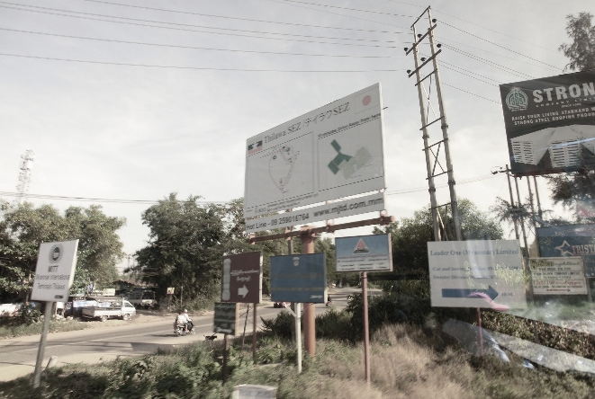
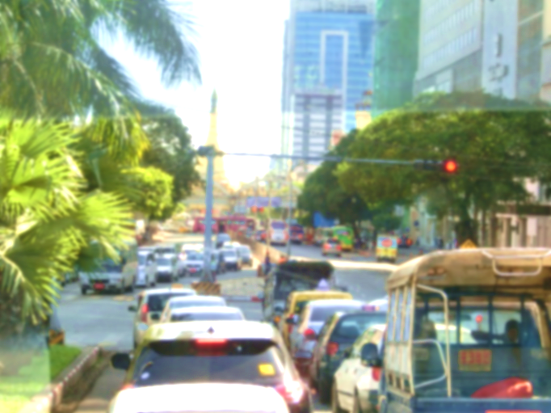
ミャンマー経済視察団
～“豊富な労働力”を武器に、将来性が期待される魅力の地を訪ねる！～
日程：2019年11月24日（日）～11月29日（金）

豊富で安価な労働力を武器に、海外投資先として注目を集めているミャンマーを訪問します。ミャンマーは、中国、インド、タイなど５ヵ国と国境を接しており、物流ハブとして機能する可能性が見込まれるほか、高い経済成長率（年6～7％）によって現地マーケットの拡大も期待できる地域で、ミャンマー進出日系企業の7割以上が事業拡大（「2018年度 アジア・オセアニア進出日系企業実態調査（JETRO）」）の意向を示しています。
そこで、今回の視察団では、先般、トヨタの進出発表で話題となったティラワ工業団地をはじめ、ヤンゴン近郊都市のバゴーや、ミャンマー第二の都市として注目を集めるマンダレーにも足を延ばす予定です。是非、奮ってご参加ください。
ヤ ン ゴ ン
〇ティラワ経済特区（SEZ）： 日本とミャンマーの官民協働による総合開発プロジェクト。工場団地は2015年9月に開業、18年８月に第Ⅱ期区画を販売開始し、順調に企業誘致が進んでいる。工場入居企業は105社（19年3月現在）のうち、約半数が日系企業。同経済地区の説明と入居日系企業の視察を予定。
〇ＭＩＣＴパーク： ミャンマーのICT産業の集積地を目指して、2002年にオープン。IT関連の現地進出日系企業の視察や日本学校で学ぶ現地学生との昼食懇談会を予定。
〇バゴー工業団地： 近年、外資によって開発が進んでいる地域で、タイから陸送するには最高のロケーションにある。シンガポール系の工場団地「i-Land Park」を視察予定。
マ ン ダ レ ー
〇マンダレー工業園区： ヤンゴンに次ぐミャンマー第二都市で、急速に発展している地域。現地進出日系企業を視察予定。
現 地 機 関 と の 交 流
〇JETROヤンゴン事務所によるブリーフィング、ミャンマー日本商工会議所との夕食懇談会などを予定。

主な訪問予定先（変更の可能性があります）

主 催 大阪商工会議所
日本貿易振興機構（ジェトロ）大阪本部
旅行取扱㈱近畿日本ツーリスト関西 大阪法人旅行支店対 象 20人程度
（ミャンマーでのビジネス展開に関心をお持ちの企業）
参加費 エコノミークラス 218,000 円／お一人様
ビジネスクラス 392,000 円／お一人様
（渡航費、宿泊費(一人部屋)、食費等含む）
※為替関係等により金額が変更することがあります。
団 長
大阪商工会議所 国際ビジネス委員会 委員長
冨田 稔 （丸紅株式会社 執行役員大阪支社長）
ジェトロ大阪本部長 曽根 一朗
申込締切
2019年9月30日（月）
※定員に達した場合、早めに締め切らせて頂く
場合がございます。
お申込み
下記いずれかの方法でお申込み下さい。
- 別紙申込書に必要事項をご記入の上、
大阪商工会議所へＦAXもしくはE-Mailで
お送りください。
FAX：06-6944-6293
E-Mail：intl@osaka.cci.or.jp
- 申込書は、下記HPからも入手できます。
http://www.osaka.cci.or.jp/event/seminar/201908/D11191124017.html

お問い合わせ
大阪商工会議所 国際部 大西、永塚
TEL: 06-6944-6400
JETRO(日本貿易振興機構)大阪本部 長屋、笹井
TEL:06-4705-8604

大阪商工会議所・JETRO大阪本部主催 ≪ミャンマー経済視察団 行程表（予定）≫
※行程は予告なく変更する場合もございますので、ご了承ください。

 | 月 日 | 発 着 地 | 現地時間 | 交通機関 | 摘 要 | 食 事
1 | 2019年  11月24日（日） | 関西空港 発  ハノイ 着  ハノイ 発  ヤンゴン 着 | 10:30  13:50  16:30  18:00 | VN331  VN957 | 〇集合：関西国際空港  〇空路、ハノイ経由ヤンゴンへ  〇冨田団長(丸紅)招宴 夕食懇談会  ＜ヤンゴン泊＞ | 朝：×  昼：機  夕：〇
2 | 11月25日（月） | ヤンゴン | 午 前  午 後 | 専用車 | 〇JETROヤンゴン、投資企業管理局(ＤICA)  によるブリーフィング  〇ティラワ経済特区(SEZ) 訪問・視察  ・工業団地(第Ⅱ期分を含む) 説明  ・進出日系企業 視察と意見交換  〇ミャンマー日本商工会議所幹部との夕食懇談会  ＜ヤンゴン泊＞ | 朝：〇  昼：〇  夕：〇
3 | 11月26日（火） | ヤンゴン  ヤンゴン 発  マンダレー 着 | 終 日  18:15  19:40 | 専用車  K7204 | 〇バゴー工業団地 訪問・視察  ・シンガポール系の工場団地「i-Land Park」 視察と意見交換  空路、マンダレーへ  ＜マンダレー泊＞ | 朝：〇  昼：〇  夕：〇
4 | 11月27日（水） | マンダレー 発  ヤンゴン 着 | 終 日  18:00  19;20 | 専用車  K7623 | 〇マンダレー工業園区 訪問・視察  ・進出日系企業 視察と意見交換  空路、ヤンゴンへ  ＜ヤンゴン泊＞ | 朝：〇  昼：〇  夕：〇
5 | 11月28日（木） | ヤンゴン 発  ハノイ 着  ハノイ 発 | 午 前  午 後  18:55  21:20  00:45 | 専用車 | 〇MICTパーク(IT拠点) 訪問・視察  ・進出日系企業 視察と意見交換  〇日本学校在籍の現地学生との昼食会  〇市内視察  空路、ハノイ経由関西空港へ  ＜機内泊＞ | 朝：〇  昼：〇  夕：×
6 | 11月29日（金） | 関西空港 着 | 06:40 | VN330 | 〇解散：関西空港
【利用航空会社】ＶＮ（ベトナム航空）、K7（エアカンボーザ）
【宿泊ホテル】ヤンゴン：Sedona Hotel Yangon、マンダレー：Ayarwaddy River View Hotel​
（利用航空会社や宿泊ホテル等は、現地の事情等により、同等クラスのものと変更になる可能性があります）
※ 訪問先やスケジュール等の詳細につきましては、現地の事情等により変更となる可能性があります。ご了承ください。
※ 現地集合・現地解散など、途中参加をご希望の場合は個別に事務局にご相談ください。

■参加費（お一人様）

（１）エコノミークラスご利用：218,000円 ／ ビジネスクラスご利用：392,000円

※ビジネスクラスは座席数が限られておりますので、確保できない場合もございます。また正式にお申込み
頂いてからのお手配となりますので、料金が変更になる場合がございます。
※関西空港発着以外の場合は、料金が異なります。事務局までお問い合わせください。

参加費に含まれるもの
・航空運賃 ・宿泊料金（１人１部屋、税･サ･朝食込み）
・現地空港税、燃油サーチャージ ・渡航手続費用（関空施設利用料含む）
・現地交通費（バス・ガイド経費） ・食費（昼食５回、夕食３回予定）
・懇談経費 ・添乗員費等諸経費
※視察先通訳代、事務諸経費等の一部は主催団体が負担いたします。

参加費に含まれないもの
・超過手荷物料金 ・海外旅行傷害保険 ・パスポート取得経費
・ホテルでの個人経費（クリーニング代、電話代、ルームサービス等）

（２）参加費は、20人の参加を前提に設定したものですので、参加者が20人を下回る場合については別途追加料金が生じることがあります。予めご了承下さい。
（３）上記金額は、指定の航空便をご利用いただいた場合のものです。他のフライトをご利用いただく場合は料金が異なる場合がありますので、事務局までお問い合わせ下さい。
（４）ホテルの部屋のアップグレードは、別途算出いたしますので、事前に事務局にお申し出下さい。
（５）参加費（一式）は、申込書を受領後、㈱近畿日本ツーリスト関西 大阪法人旅行支店よりご請求申し 上げます。
（６）本視察団の航空券、ホテル、市内視察等の手配は、㈱近畿日本ツーリスト関西 大阪法人旅行支店が行います。本旅行運営につきましては、観光庁長官認可の旅行業約款ならびに旅行業法に準じます。http://www.knt-ks.co.jp/yakkan/

近畿日本ツーリスト関西 大阪法人支店（担当：西嶋）
〒556-0017 大阪市浪速区湊町1-4-38（近鉄新難波ビル６Ｆ）
TEL：０６－４３９７－８７７８ FAX：０６－４３９７－８７７９
E-mail：nishijima950849@mb.knt.co.jp

（７）現地事情等により、やむを得ずフライト・ホテル・視察訪問スケジュール等を中止・変更する場合もありますので予めお含み置き下さい。中止・変更に伴い、航空運賃・宿泊料金等に差額が発生した場合には、差額分は精算の上、返金またはご請求申し上げます。

■お申込み方法
（１）別紙参加申込書に必要事項を記入の上、パスポート（顔写真掲載のページ）のコピーとあわせて、E-mail、FAXのいずれかでお申込みください。（申込期限：2019年9月30日（月））
ア）E-mail : intl@osaka.cci.or.jp（タイトルは「ミャンマー申込書」）
イ）F A X：06-6944-6293
（２）「参加申込書」の記載事項をもとに団員名簿を作成いたしますので、正確にご記入下さい。
（３）顔写真１枚をデジタルデータで事務局宛、E-mail : intl@osaka.cci.or.jp（タイトルは「ミャンマー顔写真」）にてお送り下さい。
（４）旅行開始日の１ヶ月前（2019年10月24日）を過ぎてのキャンセルにつきましては、所定のキャンセル料を申し受けますので、予めご了承下さい。

旅行出発日の１ヶ月前から15日前まで | 旅行代金の ２０％
旅行出発日の14日前から8日前まで | 旅行代金の ３０％
旅行出発日の７日前から４日前まで | 旅行代金の ４０％
旅行出発日の３日前から前日まで | 旅行代金の ５０％
旅行出発日の当日 | 旅行代金の１００％

本視察団の旅行取扱会社における個人情報の取り扱いについて

(1) 株式会社近畿日本ツーリスト関西（以下、当社）は、旅行申込みの際に提出された申込書
（またはお伺い書）に記載された個人情報について、主催団体との間で情報を共有させて
頂くほか、お客様との間の連絡やお客様がお申込みいただいた旅行において運送・宿泊機
関等の提供するサービスの手配及びそれらのサービスの受領のための手続きに必要な範囲
内で利用させていただきます。
(2) 当社は、当社が保有するお客様のデータのうち、氏名、住所、電話番号又はメールアドレ
スなどのお客様へのご連絡にあたり必要となる最小限の範囲のものについて、当社グルー
プ企業との間で、共同して利用させていただきます。当社グループ企業は、それぞれの
企業の営業案内、ご購入頂いた商品の発送のために、これを利用させていただくことが
あります。なお、当社グループ企業の名称及び各企業における個人情報取扱窓口について
は、当社ホームページ（http://www.knt-ks.co.jp/privacy/）をご参照下さい。
(３)上記のほか、当社の個人情報の取り扱いに関する方針については、当社の店頭または
ホームページでご確認下さい。

お問い合わせ窓口
株式会社近畿日本ツーリスト関西 大阪法人旅行支店
電 話： 06-4397-8778
受付時間： 09:30～18:00
休業日：土・日・祝祭日、年末年始

E-mail :intl@osaka.cci.or.jp（タイトルを「ミャンマー申込書」としてください）
または ＦＡＸ:０６－６９４４－６２９３ 大商 永塚、大西 行

大阪商工会議所・JETRO大阪本部 ミャンマー経済視察団 申込書
旅行手配に必要な範囲内での運送・宿泊機関その他への個人情報の提供について同意します。
ローマ字 |  |  |  |  |  |  | 生年月日 |  | 大・昭・平  年 月 日  （西暦 年）
氏 名
フリガナ |  |  |  |  |  |  | 役 職
会社名
（所属団体名）
英文会社名
英文役職名
フリガナ
連絡先住所 |  | 〒  TEL （ ） －  FAX （ ） －
連絡先担当者 |  | 【氏名】 【担当部署・役職名】
 |  | 【E-Mailアドレス】
フリガナ
現住所  （申込者住所） |  | 〒  TEL （ ） －
渡航中の  国内連絡先 |  | フリガナ
 |  | 住 所 |  | 〒  TEL （ ） －
 |  | フリガナ |  |  |  |  | 続 柄
 |  | 氏 名
①旅券（パスポート）に関するご質問
現在有効な旅券を
１．持っていない⇒取得予定日（2019年 月 日）⇒取得後、コピーをFAX願います。
２．持っている ⇒パスポートの顔写真のページのコピーを添付願います。
【ご参考】旅券残存要件：入国時6ヵ月以上。未使用査証欄入国時2ページ以上。
②ご希望の方に○印をお付け下さい。
タバコ |  |  |  |  | 吸う ・ 吸わない （航空機は禁煙です。）
ご利用クラス |  |  | ビジネスクラス(窓側 ・ 通路側) ・ エコノミークラス
お部屋タイプ |  |  | スタンダードルーム（1名1室利用） これ以外をご希望の場合はご相談下さい。
その他ご要望があればご記入下さい。（航空便・区間を変更する場合は、運賃などに変更が生じる場合があります。）

- 別途、顔写真１枚をデジタルデータで事務局宛てにお送りください。（※参加団員名簿、「しおり」に掲載いたします）
- ご記入頂いた情報は、大阪商工会議所・JETRO大阪本部等の事業活動の評価及び業務改善、事業ﾌｫﾛｰｱｯﾌﾟのために利用します。

